FIRST SNOW HOKKAIDO
ฮอกไกโด อาซาฮิคาว่า บิเอะ โอตารุ 5วัน 3คืน
โดยสายการบิน AIR ASIA (XJ)
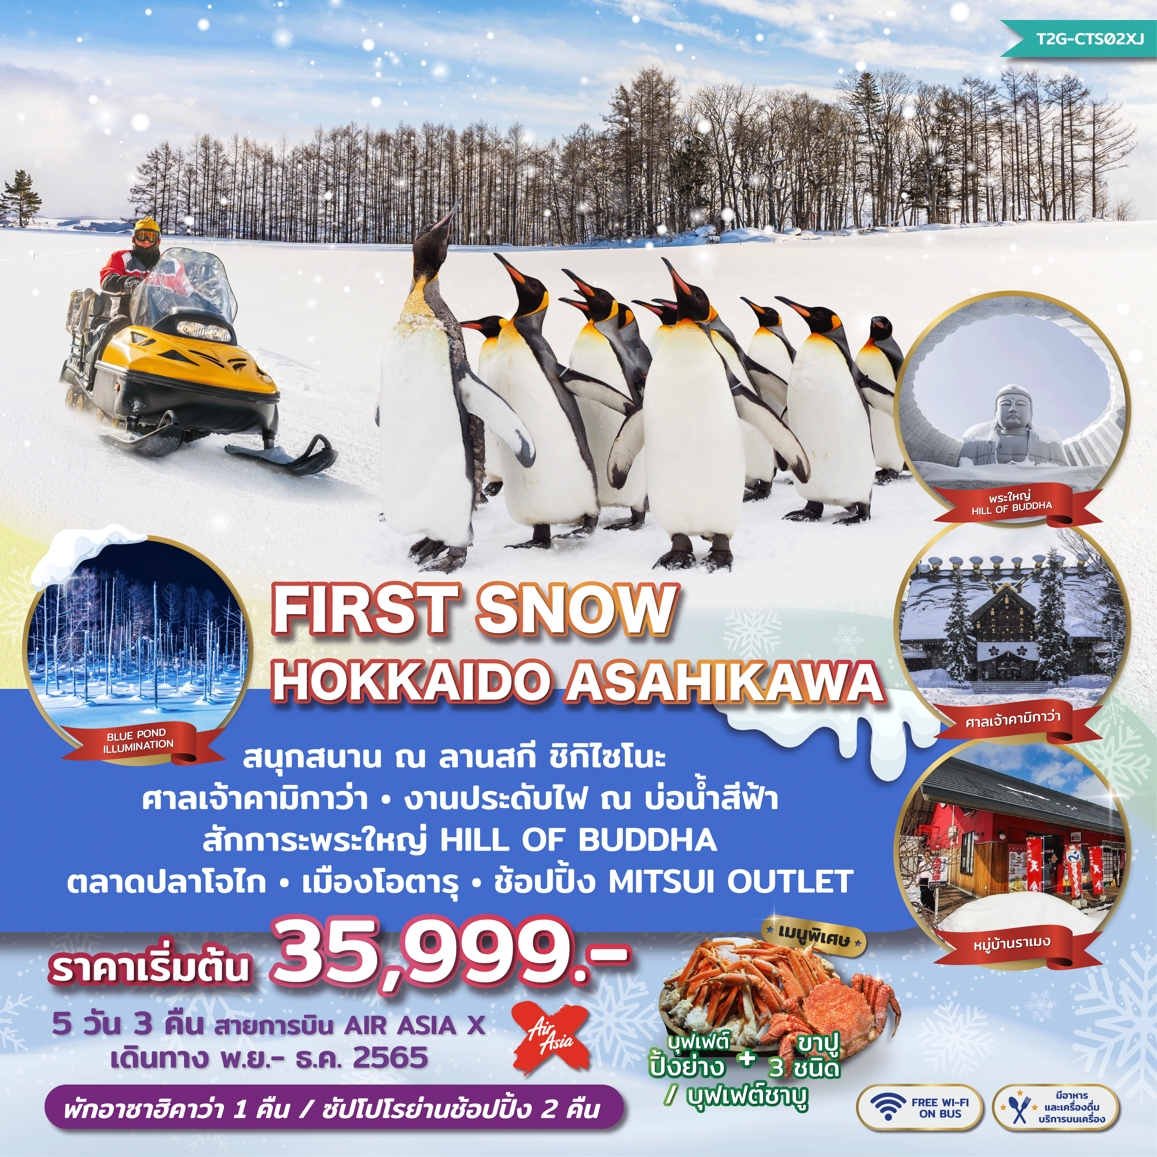

เที่ยวเมืองท่าสุดโรแมนติก โอตารุ คลองโอตารุ พิพิธภัณฑ์กล่องดนตรี
เต็มอิ่มเพลิดเพลินกับลานหิมะ ชิกิไซโนะโอกะ
ไหว้พระขอพร ณ ศาลเจ้าคามิกาว่า เมืองอาซาฮิคาว่า
ชมบ่อน้ำสีฟ้า เมืองบิเอะ / หมู่บ้านราเมน / ไหว้พระใหญ่ Hill of Buddha
พิเศษ +++ ชมขบวนพาเหรดเพนกวิน ณ สวนสัตว์อาซาฮิยาม่า
>>> พักอาซาฮิคาว่า 1 คืน / ซัปโปโรย่านช้อปปิ้ง 2 คืน <<<
* บุฟเฟต์ปิ้งย่าง + ขาปูยักษ์ 3 ชนิด / ชาบูชาบู *
** ฟรี Wi-Fi on Bus ไม่มีวันฟรีเดย์ มีรถ + ไกด์พาเที่ยวทุกวัน **

วันที่ | กำหนดการ | เช้า | เที่ยง | เย็น | โรงแรม
1 | สนามบินสุวรรณภูมิ | X | X | X | -
2 | BKK-CTS XJ620 (02.05-10.40)- สนามบินชิโตเสะ --> เมืองบิเอะ ชมไลท์อัพ บ่อน้ำสีฟ้า (BLUE POND) Illumination of Shirogane Blue Pond - อาซาฮิคาว่า – หมู่บ้านราเมง |  |  | X | ASAHIKAWA HOTEL  หรือเทียบเท่า
3 | ศาลเจ้าคามิกาว่า - สวนสัตว์อาซาฮิยาม่า ชมขบวนพาเหรดเพนกวิน - ลานสกีชิกิไซโนะโอกะ – ซัปโปโร – ที่ทำการรัฐบาลเก่าฮอกไกโด – DINNER บุฟเฟต์ปิ้งย่าง + ขาปูยักษ์ |  |  |  | KARAKSA HOTEL  หรือเทียบเท่า  ใกล้ย่านช้อปปิ้ง
4 | ตลาดปลาโจไก - โอตารุ - คลองโอตารุ - พิพิธภัณฑ์กล่องดนตรี – พระใหญ่ Hill of the Buddha – MITSUI OUTLET – ทานุกิโคจิ |  |  | X | KARAKSA HOTEL  หรือเทียบเท่า
5 | สนามบินชิโตเสะ CTS-BKK XJ621 (11.55-17.50) |  |  | X | -

วันเดินทาง | ราคาผู้ใหญ่ | ราคาเด็ก | พักเดี่ยว เพิ่ม
18 – 22 พ.ย. 2565 | 35,999 | ไม่มีราคาเด็ก //  INFANT ไม่เกิน 2 ขวบ  ราคา 6,000 บาท | 6,000
25 - 29 พ.ย. 2565 | 35,999 |  | 6,000
2 - 6 ธ.ค. 2565 | 37,999 |  | 6,000
9 – 13 ธ.ค. 2565 | 37,999 |  | 6,000

ความหนาแน่นของหิมะจะมากหรือน้อย ขึ้นอยู่กับสภาพอากาศ
ซึ่งอยู่นอกเหนือการควบคุมของบริษัทฯ

วันแรก กรุงเทพฯ สนามบินสุวรรณภูมิ
22.30 น. พร้อมกันที่ สนามบินสุวรรณภูมิ ชั้น 4 ผู้โดยสารขาออก เคาน์เตอร์……. สายการบินแอร์เอเชีย เพื่อเตรียมตัวเดินทาง และผ่านขั้นตอนการเช็คอิน

วันที่ 2 สนามบินชิโตเสะ – เมืองบิเอะ ชมไลท์อัพ บ่อน้ำสีฟ้า (BLUE POND) Illumination of Shirogane Blue Pond - อาซาฮิคาว่า – หมู่บ้านราเมง
02.05 น. ออกเดินทางสู่ สนามบินชิโตเสะ ฮอกไกโด ประเทศญี่ปุ่น โดยเที่ยวบินที่ XJ620
สายการบิน AIR ASIA X ใช้เครื่อง AIRBUS A330-300 จำนวน 377 ที่นั่ง จัดที่นั่งแบบ 3-3-3 (น้ำหนักกระเป๋า 20 กก./ท่าน หากต้องการซื้อน้ำหนักเพิ่ม ต้องเสียค่าใช้จ่ายเพิ่ม และต้องแจ้งล่วงหน้าก่อนเดินทาง 7 วันทำการ)
10.40น. เดินทางถึง สนามบินชิโตเสะ ฮอกไกโด ประเทศญี่ปุ่น หลังจากผ่านขั้นตอนการตรวจคนเข้าเมืองของประเทศญี่ปุ่นแล้ว (เวลาที่ญี่ปุ่นเร็วกว่าไทย 2 ชั่วโมง กรุณาปรับเวลาของท่านให้ตรงกัน เพื่อสะดวกในการนัดหมายเวลา) ***สำคัญมาก!! ประเทศญี่ปุ่นไม่อนุญาตให้นำอาหารสด จำพวก เนื้อสัตว์ พืช ผัก ผลไม้ เข้าประเทศ หากฝ่าฝืนมีโทษปรับและจับ

เที่ยง บริการอาหารเที่ยง ณ ภัตตาคาร (1)
จากนั้นนำท่านชม สระอะโออิเคะ (Aoiike) หรือ สระน้ำสีฟ้า (Blue Pond) (ใช้เวลาเดินทางประมาณ 2.45 ชม.) ตั้งอยู่ฝั่งซ้ายของแม่น้ำ Bieigawa ทางทิศตะวันออกเฉียงใต้ของเมืองบิเอะ นอกเมืองน้ำพุร้อนชิโรกาเนะ (Shirogane Onsen) ห่างจากเทือกเขา Tokachi ประมาณ 2.5 กิโลเมตร ตั้งชื่อตามสีของน้ำที่เกิดจากแร่ธาตุตามธรรมชาติ โดยเพิ่งเกิดขึ้นจากการกั้นเขื่อนเพื่อป้องกันไม่ให้โคลนภูเขาไฟ Tokachi ที่ปะทุขึ้นเมื่อปี 1988 ไหลเข้าสู่เมือง จากลานจอดรถใช้เวลาเพียง 5-10 นาทีในการเดินผ่านป่าไปยังสระน้ำ
สระน้ำสีฟ้า ตั้งแต่ต้นเดือนพฤศจิกายนไปจะเริ่มเปิดไฟไลท์อัพ Illumination of Shirogane Blue Pond ซึ่งเป็นเทศกาลเฉพาะในฤดูหนาวเท่านั้น ซึ่งเป็นสถานที่เลื่องชื่อในเรื่องของความงามที่แตกต่างกันไปในแต่ละฤดูกาล โดยเฉพาะอย่างยิ่งในฤดูหนาวนั้น ทิวทัศน์หิมะสีขาวบริสุทธิ์ที่ตัดกันกับสีฟ้าของทะเลสาบและแม่น้ำนั้นช่างเป็นภาพงดงามสะกดสายตาอย่างมาก

จากนั้นนำท่านเดินทางสู่ เมืองอาซาฮิคาว่า เมืองใหญ่อันดับ 2 ของฮอกไกโด และยังขึ้นชื่อว่าเป็นเมืองที่หนาวที่สุดๆ เพราะหิมะจะตกบ่อยและตกถี่มาก เนื่องจากอยู่บริเวณตอนกลางของเกาะซึ่งเป็นทำเลที่อยู่ห่างจากทะเลที่สุด และยังแวดล้อมด้วยภูเขารอบด้านอีกด้วย
นำท่านเดินทางสู่ หมู่บ้านราเมนอาซาฮิคาวะ (Asahikawa Ramen Village) (ใช้เวลาเดินทางประมาณ 1 ชม.) ราเมนของที่นี่มีรสชาติอันเป็นเอกลักษณ์และได้รับการกล่าวขานถึงความอร่อยมายาวนานกว่าทศวรรษหมู่บ้านราเมนอาซาฮิคาวะได้ถือกำเนิดขึ้นในปี 1996 โดยรวบรวมร้านราเมนชื่อดังของเมืองอาซาฮิคาว่าทั้ง 8 ร้านมาอยู่รวมกันเป็นอาคารหลังคาเดียว เสมือนหมู่บ้านราเมนที่รวบรวมร้านดังขั้นเทพไว้ในที่เดียว และยังมีห้องเล็กๆที่จัดแสดงประวัติความเป็นมาของหมู่บ้านแห่งนี้ให้สำหรับผู้ที่สนใจได้มาศึกษาอีกด้วย
อิสระอาหารเย็นตามอัธยาศัย ณ หมู่บ้านราเมน
ที่พัก PREMIER CABIN HOTEL ASAHIKAWA หรือระดับเทียบเท่า
อิสระพักผ่อนตามอัธยาศัย หากท่านใดต้องการช้อปปิ้งต่อ แนะนำ อิออน ทาวน์ (สามารถเดินจากโรงแรมไปได้) ห้างสรรพสินค้าขนาดใหญ่ของฮาซาฮิกาว่า อิสระให้ท่านได้เลือกซื้อของฝาก ของที่ระลึกกัน อาทิ ขนมโมจิ เบนโตะ ผลไม้ และขนมขึ้นชื่อของญี่ปุ่น อย่าง คิทแคท สามารถหาซื้อได้ที่นี่เช่นกัน
หมายเหตุ : ชื่อโรงแรมที่ท่านพัก ทางบริษัทฯ จะทำการแจ้งพร้อมใบนัดหมาย 3-5 วันก่อนการเดินทาง

วันที่ 3 ศาลเจ้าคามิกาว่า - สวนสัตว์อาซาฮิยาม่า ชมขบวนพาเหรดเพนกวิน - ลานสกีบิเอะ - ซัปโปโร – JR TOWER – DINNER บุฟเฟต์ขาปู
เช้า บริการอาหารเช้า ณ ห้องอาหารของโรงแรม (3)
นำท่านเดินทางสู่ ศาลเจ้าคามิคาว่า (KAMIKAWA SHRINE) ศาลเจ้านี้ที่ตั้งอยู่บนเนินเขาภายในส่วนของสวนคากุระโอกะ เลยเขตเมืองมานิดนึงหน้าหนาวสวยมาก ปกคลุมไปด้วยหิมะตัวศาลเจ้าใหญ่และอลังการมาก ยิ่งในหน้าหนาว ดูน่าเกรงขามสุดๆไปเลย ด้านข้างศาลเจ้าจะมีสวนให้เดินเล่นถ่ายรูป บรรยากาศเงียบสงบ

นำท่านสู่ สวนสัตว์อะซาฮิยาม่า (Asahiyama Zoo) (ใช้เวลาเดินทางประมาณ 30 นาที) เป็นสวนสัตว์ที่มีชื่อเสียงในแถบรอบนอกของเมืองอะซาฮิกาว่า กลางเกาะฮอกไกโด ซึ่งทางสวนสัตว์อนุญาตให้ผู้เข้าชมได้เข้าชมสัตว์นานาชนิดจากหลากหลายมุมมอง เป็นเอกลักษณ์ที่ไม่เหมือนสวนสัตว์แห่งอื่นๆ
ไฮไลท์ของที่นี่ ได้แก่ อุโมงค์แก้วผ่านสระว่ายน้ำของเหล่าเพนกวิน และโดมแก้วขนาดเล็กที่อยู่ตรงกลางของโซนหมีขั้วโลกและหมาป่า ผู้เข้าชมจะมองเห็นได้อย่างชัดเจน สวนสัตว์แห่งนี้ยังเป็นสวนสัตว์แห่งแรกที่มีการจัดให้นกเพนกวินออกเดินในช่วงฤดูหนาว ท่านจะได้ ชมขบวนพาเหรดเพนกวินแบบใกล้ชิด
เที่ยง บริการอาหารเที่ยง ณ ภัตตาคาร (4)

จากนั้นนำท่านเดินทางสู่ ชิกิไซโนะโอกะ (Shikisai no oka Snow World) หรือ เนินสี่ฤดู (ใช้เวลาเดินทางประมาณ 1.30 ชม.) เมืองบิเอะ ฮอกไกโด เป็นสวนดอกไม้ขนาดใหญ่มีพื้นที่ถึง 7 เฮคเตอร์ ในช่วงฤดูร้อนเต็มไปด้วยดอกไม้ที่บานสะพรั่ง ในฤดูหนาวสถานที่แห่งนี้จะถูกปกคลุมและกลายเป็นเมืองหิมะ ลานกว้างๆ กลายเป็นลานสกีขนาดใหญ่ อิสระให้ท่านเพลิดเพลินกับการเล่นสกี Snow Mobile, Snow Rafting (ไม่รวมค่าเช่าชุดและค่าเช่าอุปกรณ์)
หมายเหตุ หากลานหิมะที่ ชิกิไซโนะโอกะ หิมะไม่หนาพอให้เล่นกิจกรรมได้ เราจะเปลี่ยนเป็นลานสกีอื่นๆ เพื่อให้ลูกค้าได้เต็มอิ่มกับกิจกรรมแทน

จากนั้น เดินทางเข้าสู่ เมืองซัปโปโร (ใช้เวลาเดินทางประมาณ 2 ชม.) แวะถ่ายรูป ที่ทำการรัฐบาลเก่าฮอกไกโด (Former Hokkaido Government Office Building) เป็นอาคารสีแดงอิฐ สร้างในปี 1888 นับเป็นอาคารขนาดใหญ่แห่งหนึ่งในไม่กี่อาคารของญี่ปุ่นในสมัยนั้น ภายในตกแต่งอย่างหรูหรา ด้านหน้ามีสัญลักษณ์ดาวห้าแฉก ธงรูปดาวเจ็ดีคแฉก และสวนหย่อมที่ร่มรื่น เรียงรายด้วยต้นซากุระ และต้นแปะก๊วยอาคารแห่งนี้เคยเป็นที่ทำการรัฐบาลท้องถิ่นสมัยบุกเบิกเกาะฮอกไกโด ปัจจุบันเปิดให้ประชาชนเข้าชมห้องทำงานต่างๆ และหอสมุดเก็บบันทึกทางราชการ

ค่ำ บริการอาหารค่ำ ณ ภัตตาคาร (5) เมนูบุฟเฟต์ขาปู + บุฟเฟต์ปิ้งย่าง
ที่พัก KARAKSA HOTEL หรือระดับเทียบเท่า
โรงแรมใกล้ย่านช้อปปิ้ง เต็มอิ่มให้ท่านช้อปปิ้งได้ตามอัธยาศัย ตลอดทั้งคืน
หมายเหตุ : ชื่อโรงแรมที่ท่านพัก ทางบริษัทฯ จะทำการแจ้งพร้อมใบนัดหมาย 3-5 วันก่อนการเดินทาง

วันที่ 4 ตลาดปลาโจไก - โอตารุ - คลองโอตารุ - ถนนซาไกมาจิ - พิพิธภัณฑ์กล่องดนตรี – ไหว้พระใหญ่ Hill of the Buddha – MITSUI OUTLET – เต็มอิ่มช้อปปิ้งทานุกิโคจิ
เช้า บริการอาหารเช้า ณ ห้องอาหารของโรงแรม (6)

จากนั้นนำท่านเดินชม ตลาดปลาโจไก (Jogai Market) ตลาดสดของซัปโปโรที่รวบรวมเอารสชาติความสดของฮอกไกโดไว้มากมายทุกเช้าจะมีผัก ผลไม้เก็บมาสดๆ จากหลากหลายแหล่งทั่วฮอกไกโด และปลาที่จับมาสดๆ จะถูกนำมายังศูนย์กลางตลาดขายส่งเมืองซัปโปโร ตั้งแต่ร้านขายปลาสดๆ ร้านผลไม้ ร้านอาหารแห้ง ร้านปลาตากแห้งเค็ม และอื่นๆ เรียงรายกว่า 60 ร้านมีวัตถุดิบสดใหม่คัดสรรมาอย่างดีให้เลือกหาตั้งแต่ 6 โมงเช้า นอกจากนี้ ยังพรั่งพร้อมไปด้วยร้านอาหารทั้งร้านซูชิและร้านอาหารชุดที่ใช้วัตถุดิบจากตลาด ได้ลิ้มรสอาหารของฤดูกาลนั้นๆ ในราคาย่อมเยา

จากนั้นนำท่านเดินทางสู่ เมืองโอตารุ (ใช้เวลาเดินทางประมาณ 1.20 ชม.) เมืองท่าเจริญรุ่งเรืองในฐานะที่เป็นเมืองค้าขายในช่วงปลายศตวรรษที่ 19 ถึง 20 เมืองท่าเล็กๆที่มีบรรยากาศสุดแสนโรแมนติก ซึ่งมีร้านขายของอยู่ตลอดสองข้างทาง ด้วยบรรยากาศโดยรอบ รวมถึงการตกแต่งของบ้านเรือนนั้นส่วนใหญ่ได้ถูกออกแบบเป็นตะวันตกเนื่องจากในอดีต เมืองโอตารุได้รับอิทธิพลมาจาก การทำการค้าระหว่างประเทศญี่ปุ่นเองและประเทศในแถบยุโรปหลายประเทศ นำสินค้าจากท่าเรือเอามาเก็บไว้ในโกดังที่อยู่ตามริมคลอง เมื่อวิทยาการเจริญก้าวหน้าเรือใหญ่จึงเปลี่ยนไปเข้าท่าที่ใหญ่และขนส่งเข้าโกดังได้ง่ายขึ้น ตึกเก่าเก็บสินค้าริมคลองเหล่านี้ จึงถูกดัดแปลงเป็นร้านอาหารสไตล์ต่างๆ และพิพิธภัณฑ์
ชมความสวยงามของ คลองสายวัฒนธรรมโอตารุ คลองสายวัฒนธรรมอันมีเสน่ห์ชวนให้ค้นหา ด้วยความเป็นเอกลักษณ์แห่งวีถีชีวิต 2 ฝั่งคลองที่ยังคงความเป็นญี่ปุ่นแบบดั้งเดิม คลองโอตารุสร้างเพื่อให้เรือเล็กลำเลียงแก้วหลากสีสันดังอยู่ในโลกของจินตนาการ แหล่งเครื่องแก้วชื่อดังของโอตารุ และยังมีเครื่องแก้วหลากหลายให้ท่านชื่นชม และเลือกซื้อได้ เมืองนี้มีชื่อเสียงในด้านการทำเครื่องแก้วต่างๆ
เดินเล่น ถนนซาไกมาจิ (Sakaimachi Street) ตั้งอยู่กลางเมืองโอตารุ ไม่ไกลจากคลองโอตารุ (Otaru Canal Area) ที่ถือเป็นแหล่งท่องเที่ยวแลนมาร์กของเมืองนี้มากนัก นับเป็นถนนที่มีเสน่ห์และเต็มเปี่ยมไปด้วยเอกลักษณ์มากๆ เลยทีเดียว เนื่องจากตัวถนนเองได้รับการอนุรักษ์มาอย่างดีเยี่ยม จนกลายมาเป็นถนนแหล่งช็อปปิ้งชื่อดังของเมืองโอตารุอย่างในปัจจุบันนี้ ในระหว่างช่วงพัฒนาฮอกไกโดปลายยุค 1800 ต้นยุค 1900 เมืองโอตารุเป็นเมืองท่าเรือ และการค้าการขนส่งที่หลากหลาย เต็มไปด้วยบริษัทช้อปปิ้ง อาคารต่างๆเป็นแบบสไตล์ตะวันตก ปัจจุบันได้รับการดัดแปลงเป็นร้านค้า ร้านอาหาร ร้านกาแฟ ร้านขายของที่ระลึก ร้านเสื้อผ้า และพิพิธภัณฑ์ต่างๆมากมาย

จากนั้นนำท่านชม พิพิธภัณฑ์กล่องดนตรี ให้ท่านได้ท่องไปในดินแดนแห่งเสียงดนตรีและบทกวี ที่แสนอ่อนหวาน ชวนให้น่าหลงใหลด้วยกล่องดนตรี (MUSIC BOX) อันมากมายหลากหลายและงดงามที่จะทำให้ท่านผ่อนคลายอย่างดีเยี่ยม ท่านจะได้ชมกล่องดนตรีมากมายหลายหลายแบบน่ารักๆ เต็มไปหมดมากกว่า 3,000 แบบ รวมถึงท่านยังสามารถเลือกทำกล่องดนตรีแบบที่ท่านต้องการได้ด้วย ท่านสามารถเลือกกล่องใส่ ตุ๊กตาเซรามิกและเพลงมาประกอบกัน มีบริการนำเพลงกล่องดนตรีทั้งเพลงญี่ปุ่นและเพลงสากลมาอัดเป็นซีดีโปสการ์ดส่งได้โดยตรงจากทางพิพิธภัณฑ์ ให้ท่านได้สัมผัสและชื่นชมกล่องดนตรีน่ารักมากมาย ให้ท่านได้ทำกล่องดนตรีน่ารักๆ ในแบบที่ท่านชื่นชอบด้วยตัวท่านเอง
เที่ยง บริการอาหารเที่ยง ณ ภัตตาคาร (7)

จากนั้นนำท่านสู่ เนินแห่งพระพุทธเจ้า (Hill of the Buddha) ตั้งอยู่ที่ เมืองซัปโปโรทางตอนเหนือของประเทศญี่ปุ่น ถือว่าเป็นผลงานการสร้างชิ้นเอกอีกชิ้นหนึ่งของทาดาโอะ อันโดะ (Tadao Ando) สถาปนิกชาวญี่ปุ่นเจ้าของรางวัลพริตซ์เกอร์ที่ถือว่าที่สุดรางวัลของสถาปนิก โดยมีลักษณะเป็นเนินเขาล้อมรอบรูปปั้นพระพุทธรูปมีความสูงมากถึง 13.5 เมตร และมีน้ำหนัก 1500 ตัน พื้นที่ที่ล้อมรอบจะมีค่อยๆลาดลง อีกทั้งรายล้อมด้วยธรรมชาติอันงดงาม ช่วงฤดูหนาวที่เหมือนอยู่ท่ามกลางความขาวสะอาดของหิมะที่ขาวโพลน อีกจุดหนึ่งที่พลาดไม่ได้นั่นคือ การเดินลอดไปตามอุโมงค์ที่มาความยาว 40 เมตร ที่เมื่อเดินไปจนถึงจุดที่ประดิษฐานพระพุทธรูปที่อยู่บริเวณปลายทางของอุโมงค์แล้วมองย้อนขึ้นไป จะมองเห็นเหมือนมีแสงสะท้อนอยู่รอบๆองค์พระพุทธรูปเปรียบเสมือนรัศมีแสงแห่งฟ้า ซึ่งไม่สามารถมองได้จากทางด้านนอก ถือเป็นอีกส่วนหนึ่งที่ทางสถาปนิกตั้งใจออกแบบ เพื่อให้ทุกๆส่วนมีความพิเศษไม่แพ้กัน นับว่าเป็นอีกหนึ่ง Unseen Hokkaido สถานที่ที่มีความมหัศจรรย์และคุ้มค่าอย่างยิ่งสำหรับการมาเยือน

จากนั้นนำท่านช้อปปิ้ง Mitsui Outlet Sapporo เอาท์เล็ตขนาดใหญ่มีครบทุกสิ่งอัน ที่นี่เริ่มเปิดให้บริการมาตั้งแต่เดือนเมษายนปี 2012 ด้านในมีร้านค้าแบรนด์เนมต่างๆ มากถึง 128 ร้าน ! มีทั้งร้านค้าปลอดภาษี ร้านอาหารอร่อยๆ และศูนย์อาหารขนาดใหญ่โต ที่จุคนได้ถึง 650 ที่นั่ง แถมยังมีร้านจำหน่ายสินค้าพื้นเมืองและสินค้าจากฟาร์มท้องถิ่นของฮอกไกโดให้ได้เลือกซื้อกลับบ้านกันด้วย ร้านค้าต่างๆ มีจำหน่ายสินค้าชั้นนำจากต่างประเทศให้เราได้จับจ่ายใช้สอยในราคาที่ถูกกว่าปกติไม่ว่าจะเป็น เสื้อผ้าแฟชั่นหญิงชาย เสื้อผ้าเด็ก นาฬิกา อุปกรณ์กีฬา และอื่นๆ อีกมากมาย

อิสระให้ท่านท่องเที่ยว ช้อปปิ้งได้ตามอัธยาศัยที่ ย่านทานุกิโคจิ แหล่งช้อปปิ้งสตรีทชื่อดังของฮอกไกโด ภายในแบ่งเป็นตรอก 7 ตรอก มีสินค้าให้ได้เลือกมากมายหลากหลายชนิด ทั้งเสื้อผ้า รองเท้า กระเป๋า เครื่องสำอาง ร้านขายของที่ระลึก รวมไปถึงร้านอาหารและร้านขนมมากมาย รวมแล้วกว่า 200 ร้านค้า ร้านดังๆ ถุกใจนักช้อปชาวไทย เช่น Matsumoto Kiyoshi (ขายยา วิตามิน ครีมบำรุง เครื่องสำอาง), Don Quijote : ดองกิโฮเตะ(ร้าน Super store ขนาดใหญ่ ทีรวบรวมสินค้านานาชนิดในราคาถูกและเปิด 24ชม.), ร้าน Brand Name มือสอง, ห้าง Parco ท่านที่ตามหากระเป๋า Bao Bao by Issey Miyake , ห้างPivot ท่านที่มองหากระเป๋า COACH , เสื้อ UNIQLO หรือแบรนด์ฮิตราคาสุดคุ้มอย่าง GU เป็นต้น
เพื่อความสะดวกในการช้อปปิ้ง อิสระมื้อเย็น ตามอัธยาศัย
ที่พัก Karaksa Sapporo Hotel หรือระดับเทียบเท่า
โรงแรมใกล้แหล่งช้อปปิ้ง ท่านสามารถเดินออกมาเพื่อช้อปปิ้ง หรือชมเมืองซัปโปโรในตอนกลางคืนได้ตามอัธยาศัย หมายเหตุ : ชื่อโรงแรมที่ท่านพัก ทางบริษัทฯ จะทำการแจ้งพร้อมใบนัดหมาย 3-5 วันก่อนการเดินทาง

วันที่ 5 สนามบินชิโตเสะ - สนามบินสุวรรณภูมิ
เช้า บริการอาหารเช้า ณ ห้องอาหารของโรงแรม (8)
ได้เวลาอันสมควร นำท่านเดินทางสู่ สนามบินชิโตเสะ เพื่อเช็คอินเดินทางกลับ
11.55 น. ออกเดินทางสู่ กรุงเทพฯ โดยสายการบิน AIR ASIA X (XJ) เที่ยวบินที่ XJ621
มีบริการอาหารและเครื่องดื่มบนเครื่อง
17.50 น. เดินทางถึง สนามบินสุวรรณภูมิ กรุงเทพฯ โดยสวัสดิภาพ

+++++++++++++++++++++++++++++++++++++++++

วันเดินทาง | ราคาผู้ใหญ่ | ราคาเด็ก | พักเดี่ยว เพิ่ม
18 – 22 พ.ย. 2565 | 35,999 | ไม่มีราคาเด็ก //  INFANT ไม่เกิน 2 ขวบ  ราคา 6,000 บาท | 6,000
25 - 29 พ.ย. 2565 | 35,999 |  | 6,000
2 - 6 ธ.ค. 2565 | 37,999 |  | 6,000
9 – 13 ธ.ค. 2565 | 37,999 |  | 6,000

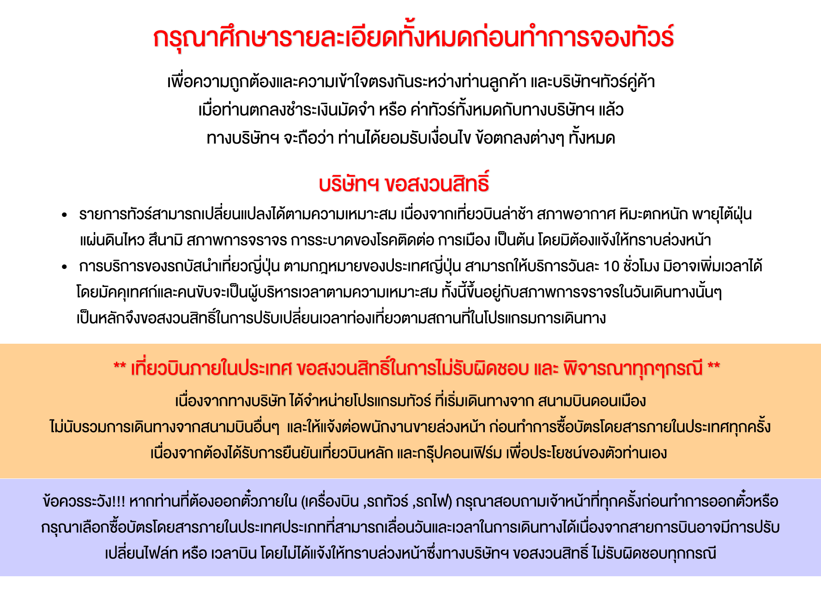

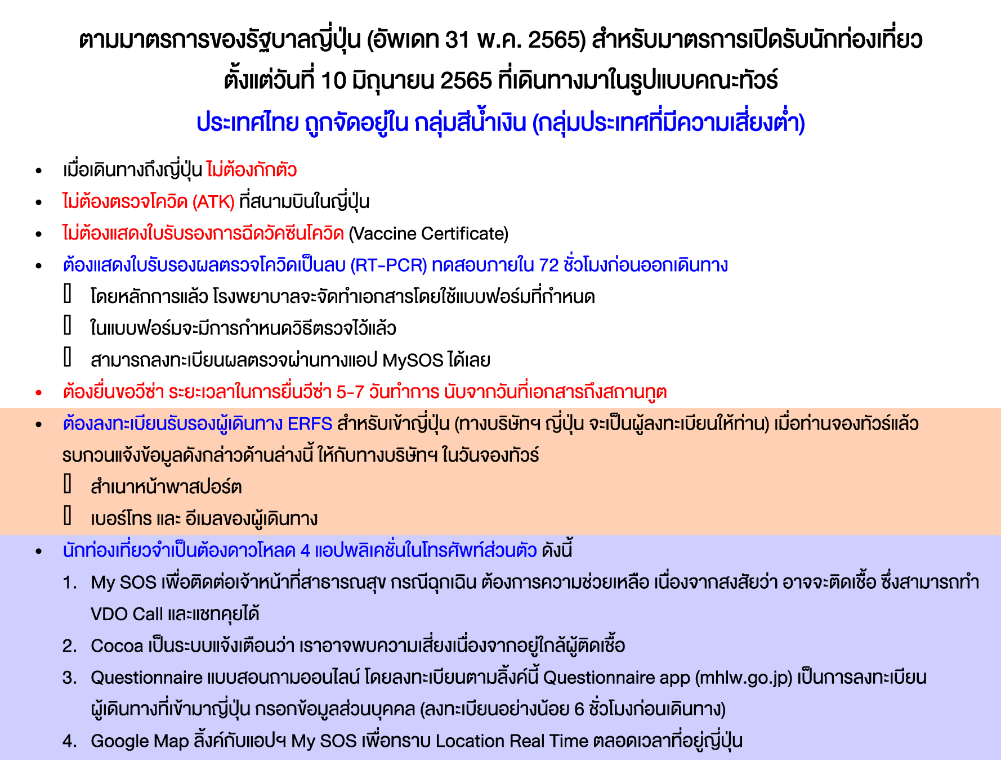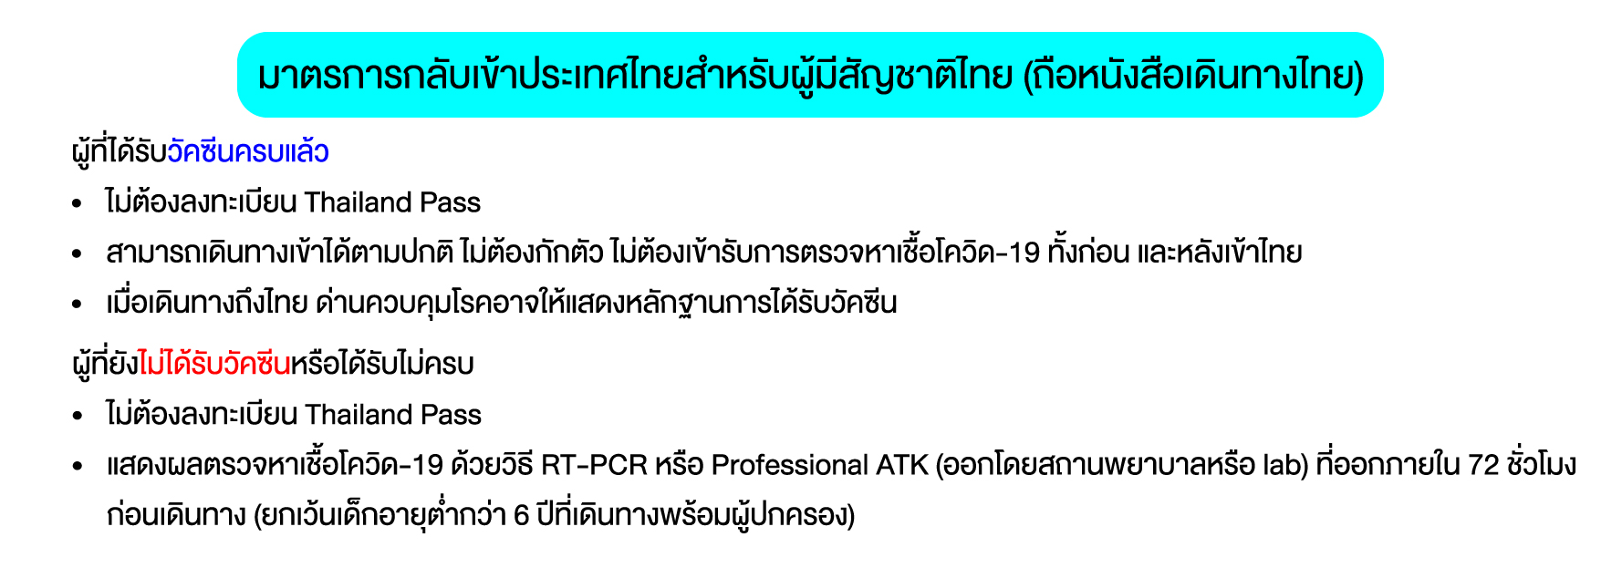

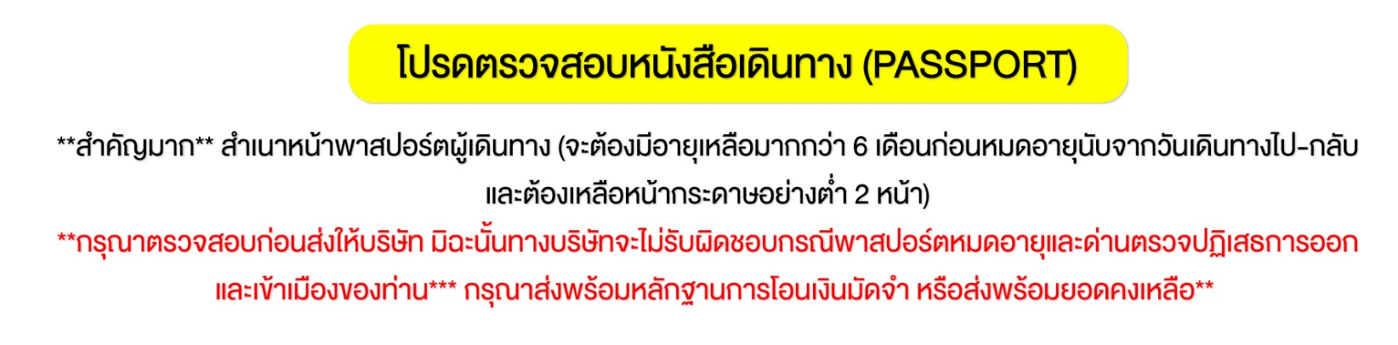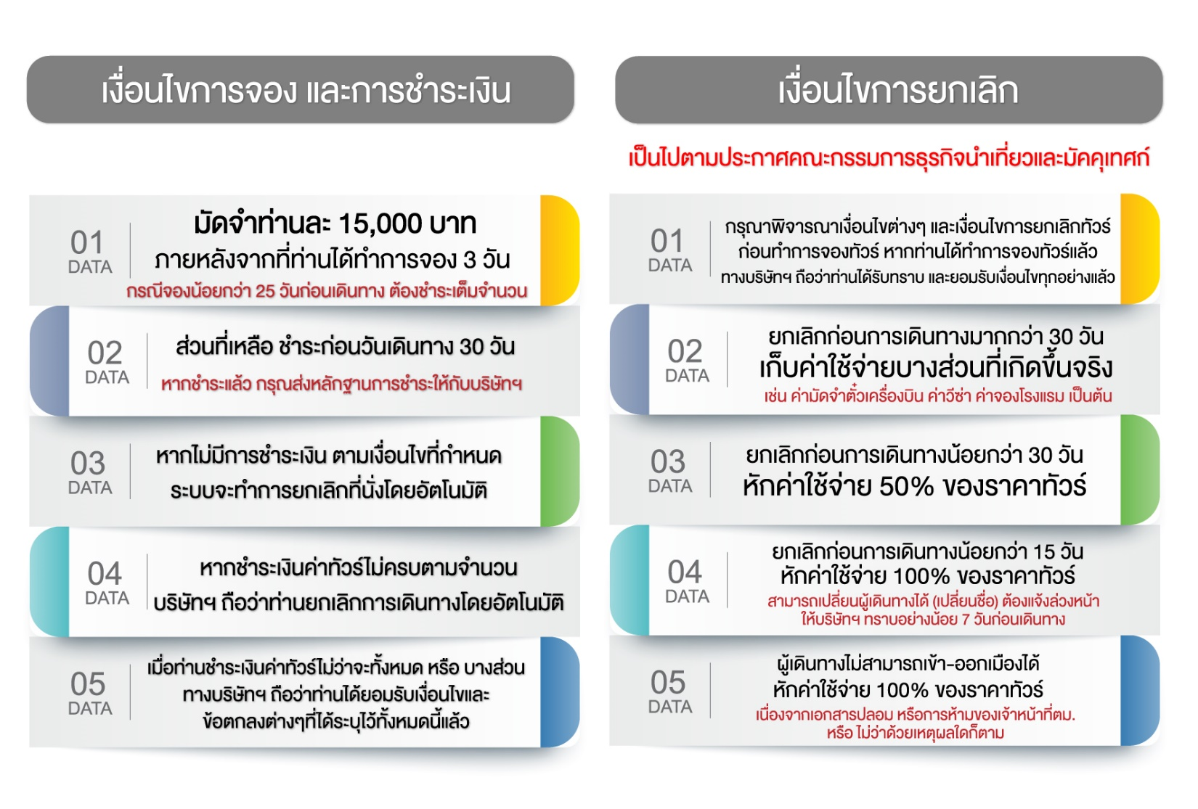

ฃฃ

